|  |  |
| --- | --- |
|  |  |

**ПЛАН ЗАСТРОЙКИ**

**«Системы умного дома»**

Итоговый (межрегиональный) этап Чемпионата

по профессиональному мастерству «Профессионалы»

Приморский край

2024 г.

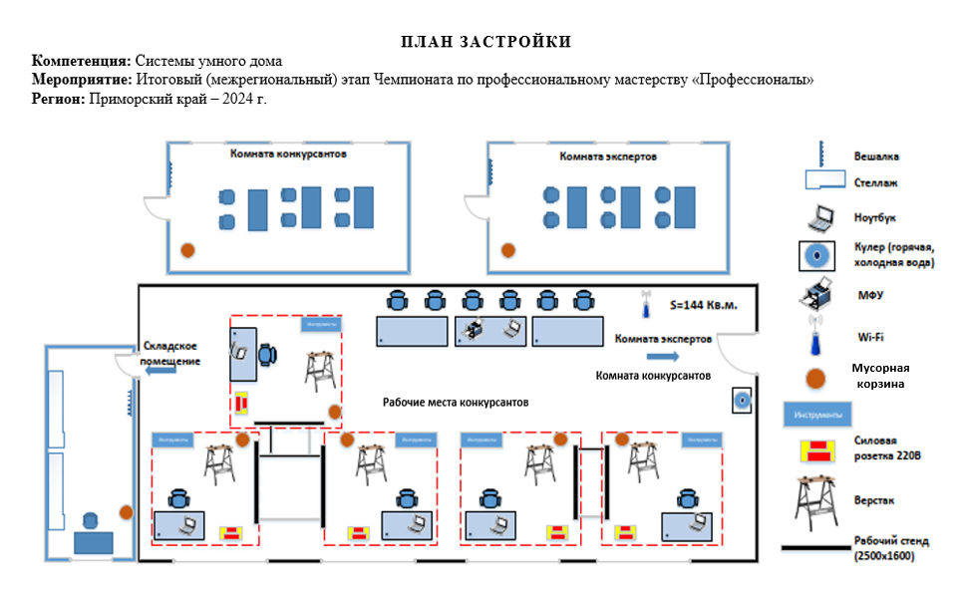

План застройки рассчитан на 5 рабочих мест.

Необходимые помещения:

* Общая зона – место проведения инструктажей, совещаний, собраний для экспертов и конкурсантов. Площадь 30-35 м².
* Рабочая зона – место выполнения подготовительных работ (слесарных, коммутационных и т.д.) + рабочая поверхность. Рабочая поверхность – это плоскость, на которую устанавливается электрооборудование (кабеле несущие системы, элементы управления и нагрузки, НКУ и т.д.), размер: 1600х2500мм. Площадь 13-15 м². (на 1 конкурсанта)
* Комната экспертов. Помещение для экспертов. Площадь 15-18 м².
* Комната конкурсантов. Помещение для конкурсантов. Площадь 15-18 м².
* Склад. Помещение для хранения расходных материалов и оборудования. Площадь 12-16 м².